Một số hàm dùng trong ĐTHT dành cho mảng, chuỗi

* abs n: Hàm trả về trị tuyệt đối của n
* Succ n: Hàm trả về n + 1
* Pred n: Hàm trả về n – 1
* Cho dữ liệu T. Mảng kiểu dữ liệu T: T*
* Len x = số phần tử của chuỗi / mảng x
* TenMang(x): Trả về phần tử thứ x của mảng/chuỗi TenMang
  + 🡪 **s ∈ X* ∧ 1 ≤ i ≤ len s ⇒ s(i) ∈ X**
* TenMang(i….j): Xuất ra mảng con từ phần tử i🡪j
* *s* ⃕ *t :* Phép nối
* [1, 2, 3, 4] (3) **†**11 = [1, 2, 11, 4]: Phép cập nhật phần tử mảng
* Hd s = s(1) : Trả về giá trị đầu chuỗi / mảng với điều kiện chuỗi/mảng khác rỗng
* Tl s: Trả về chuỗi liền sau của hd s, với điều kiện chuỗi / mảng khác rỗng
* cons (6, [2, 3]) = [6, 2, 3] : Thêm phần tử
* inds *s* = {*i* | 1 ≤ *i* ≤ len *s*}: Tập hợp các chỉ số của phần tử (đ’ hiểu hàm này để chi 😐)
* elems *s* = {*s*(*i*) | *i* ∈ inds *s*} : Trả về tập hợp các giá trị của mảng / chuỗi (tập đã lược đi các phần tử trùng đó)
* Hàm là gì?

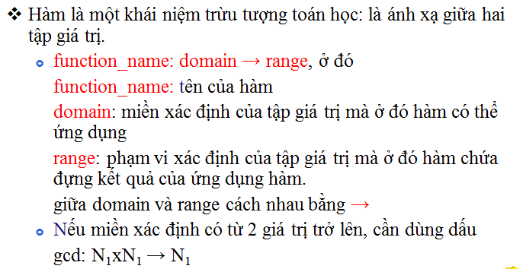

* Square: Z 🡪 N

Square(i) ≜ i*i

* Hàm không tường minh:

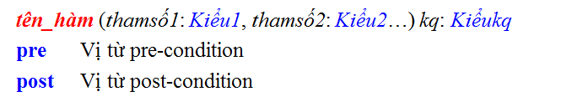

* Tường minh:

